Úkoly od 25. 5. - 29. 5. 2020 – 4. A
Matematika

Výklad učiva:
Mnoho žáků a rodičů řeší otázku, jak na slovní úlohy. Existuje velké množství typů slovních úloh. Pro úspěšné řešení je nejlepší snažit se rozpoznat typ slovní úlohy a použít naučený postup řešení - nejlépe pomocí strukturovaného zápisu do tabulky. Tento zápis pomůže utřídit myšlenky a lépe pochopit zadání. Všechny typy slovních úloh mohou mít různou obtížnost, takže můžou být velmi jednoduché i velmi složité, kdy vzrůstající náročnost je dána obtížností analýzy zadání. Existuje také část slovních úloh, které jsou nezařaditelné do jednotlivých typů, a jejich řešení spočívá v logické úvaze.
Postup řešení slovních úloh:
- Přečtu si zadání, pokud mi není jasné, přečtu si jej znovu (je dobré, snažit se si konkrétní situaci představit ve skutečnosti)
- Určím typ úlohy
- Vzpomenu si, jakým způsobem tento typ úloh řešíme, čili jak vypadá tabulka u takového typu úlohy
- Provedu zápis
- Sestavím rovnici
- Vyřeším rovnici
- Provedu zkoušku
Příklad jednoduché slovní úlohy:
Maminka koupila 4 kilogramy jablek po 39 Kč a 3 kilogramy hrušek po 48 Kč. Kolik zaplatila za nákup?
Přečti si slovní úlohu a zvýrazňovačem si zvýrazni důležité informace:
Maminka koupila 4 kilogramy jablek po 39 Kč a 3 kilogramy hrušek po 48 Kč. Kolik zaplatila za nákup?
Zápis:
4 kg jablek ………………………po 39,- Kč
3 kg hrušek ……………………...po 18,- Kč
nákup v Kč …………………….x Kč

x = (4 . 39) + (3 . 48)
x = 156 + 144
x = 300
Odpověď: Maminka zaplatila za nákup 300,- Kč.
Úkol:
Kupujeme 2 kg banánů po 28 Kč a 10 kg cukru po 14 Kč. Urči cenu nákupu.

Řešení pro rodiče:
x = 28 + (10 . 14)
x = 56 + 140
x = 196 Kč

Řešíme slovní úlohy - procvičujeme – uč. str. 128/ 15., 16. – vypracuj do sešitu včetně zápisu, neznáme výpočtu a odpovědi.

Řešení pro rodiče:
uč. str. 128/15.
6 . 260 = 1 560
Švadlena musí koupit 1 560cm záclony, tj. 15 m 60 cm.

uč. str. 128/16.
240 = 2 . 120 Panu Janíkovi cesta trvala 2 hodiny.
180 : 3 = 60 Pan Dvořák ujel za hodinu 60 km.

Český jazyk – Stavba jednoduché věty – Přísudek a podmět – nové učivo
Opakujeme:
vždy obsahuje sloveso v určitém tvaru.
Věta

Výklad: Nejdůležitějším členem každé věty je přísudek. Přísudek je obvykle vyjádřen slovesem v určitém tvaru. Ptáme se na něj: Co dělá?
Žák píše úkol. Co dělá žák? Píše.

nejčastěji podstatné jméno (zájmeno), vždy v
Podmět t
1. pádě, ptáme se na něj otázkou 1. pádu (Kdo? Co?) a přísudkem
Přísudek
sloveso v určitém tvaru, ptáme se na něj otázkou: Co dělá podmět?
Podmět a přísudek jsou tzv. základní skladební dvojice!

Vzorové cvičení. Urči základní skladební dvojici ve větě
Honza hraje kopanou.
1. vyhledám přísudek (sloveso v určitém tvaru) – hraje
2. vyhledám podmět pomocí otázky Kdo hraje kopanou? Honza

Větné členy - podmět a přísudek
Podmět a přísudek (neboli základní skladební dvojice) jsou nejdůležitější součástí každé věty - od nich se vše odvíjí a další větné členy je řádně rozvíjejí.

Přísudek může být vyjádřen:
a) pomocným slovesem být a přídavným jménem: Cesta je dlouhá.
b) pomocným slovesem být a podstatným jménem: Teta byla tanečnicí.
c) citoslovcem (méně často): Žába žbluňk do vody.

Podívej se na prezentaci: https://www.zs3chodov.cz/download.php?idx=1724
Podívej se na video: https://www.youtube.com/watch?v=TxhiNdca8NU
https://www.youtube.com/watch?v=V3jLqt1SkHE

Vyzkoušej si: vypiš základní skladební dvojice do sešitu.

- Motýli poletovali z květu na květ.
- V korunách lip bzučely včely.
- Na obloze svítily třpytivé hvězdy.
- Přeplněné autobusy přijely na nádraží.
- Adam luští těžkou křížovku.
- Přiběhli k nám čtyři psi.
- Děti nacvičily divadlo.
- Babička telefonuje Kájovi.
- V rybníčku seděla žába.
- Koťata si hrála s klubíčky staré vlny.

Řešení pro rodiče:
- motýli poletovali
- včely bzučely
- hvězdy svítily
- autobusy přijely
- Adam luští
- psi přiběhli
- děti nacvičily
- babička telefonuje
- žába seděla
- koťata si hrála

Čtení – Pokračuj se ve čtení mimočítankové četby. Čti, čti, čti = každý den aspoň 15 minut – NAHLAS!!!!!!

Matematika – Řešíme slovní úlohy - procvičujeme – uč. str. 129/ 19., 20. – vypracuj do sešitu včetně zápisu, neznáme výpočty a odpovědi.

Řešení pro rodiče:
129/19. 1 t 680 kg = 1 680 kg 5 016 g = 5 kg 16 g 7 t = 7 000 kg
3 t 50 kg = 3 050 kg 395 g = 0 kg 395g 9 kg = 9 000 g
7 kg 250g = 7 250 g 4 000 g = 4 kg 0 g 5 t = 5 000 kg
129/20.
250 - 70 = 180 180 : 9 = 20
Nákladní auto muselo jet dvacetkrát.

Přírodověda – Závěrečné opakování – uč str. 92 – 93 – připrav si proužek linkovaného papíru a vyzkoušej si závěrečný test z přírodovědy. Pracuj tak, jak pracuje ve škole. Otevři si knihu, stopni si čas a vypracuj test. Vyzkoušej, zda jsi zvládl/a učivo z přírodovědy za 4. ročník. Sám/a si svoje výsledky ohodnoť dle tabulky.

Tabulka hodnocení:
uč. str. 92 uč. str. 93
1 = 14 - 13 1 = 24 – 22
2 = 12 – 10 2 = 21 – 18
3 = 9 - 6 3 = 17 – 11
4 = 5 - 3 4 = 10 - 6
5 = 2 - 0 5 = 5 - 0

Řešení pro rodiče:
(na straně 95)

Vlastivěda – Období po husitských válkách – 15. století – nové učivo - učebnice str. 38 – 39. Přečti, podtrhni to nejdůležitější, nalep, dokreslí, nezapomeň na datum – do sešitu VL.
Podívej se na internet: http://historie.lusa.cz/obdobi-po-husitskych-valkach
https://old.zsmysl.cz/web/file/23_-_%c4%8cechy_po_husitsk%c3%a9_revoluci.pdf
Podívej se na video:
https://www.youtube.com/watch?v=ONrMJnrkBvk
https://www.youtube.com/watch?v=Myq6XQa9pVU
https://www.televizeseznam.cz/video/narodsobe/jan-hus-210417

OBDOBÍ PO HUSITSKÝCH VÁLKÁCH (15. STOLETÍ)

Konec vlády Lucemburků
- v 15. století byly ukončeny husitské války
- českým králem se stal Zikmund Lucemburský
- Zikmund vládl krátce, brzy zemřel
- skončila vláda Lucemburků
- na trůn usedl manžel Zikmundovy dcery, který také zakrátko umřel
- po jeho smrti se narodil syn Ladislav – Pohrobek
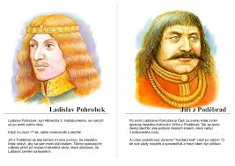
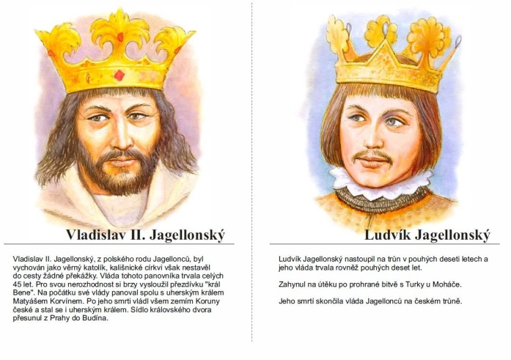
- české země byly 13 let bez krále

Šlechtic Jiří z Poděbrad – českým králem
- místo mladičkého krále Ladislava Pohrobka spravoval zemi šlechtic Jiří z Poděbrad
- obnovil pořádek
- byl jediný český panovník bez trůnu
- pocházel z řad české šlechty
- byl přísný, ale spravedlivý
- navrhl mírové smlouvy západoevropským panovníkům
- Jiří z Poděbrad se nesetkal s pochopením okolních panovníků

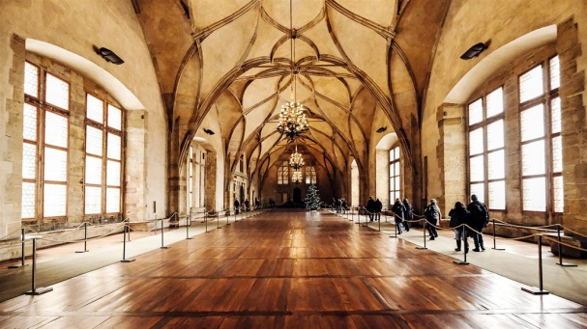
Jagellonci českými králi (konec 15. – 1. pol. 16. století)
Vladislav Jagellonský
- českým králem se stal polský princ Vladislav Jagellonský
- byl nezkušený a nerozhodný
- nechal si poroučet šlechtou
Ludvík Jagellonský
- byl synem Vladislava Jagellonského
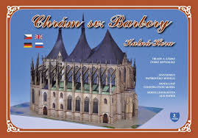
- ve třech létech byl jmenován českým králem – za života svého otce
- začal vládnout v deseti letech
- říkalo se mu „král Dítě“
- bojoval s Turky, kteří ohrožovali Evropu
- zemřel bezdětný ve věku 20 let
Za Jagellonsců vzniklo mnoho gotických staveb. (např. Vladislavský sál na Pražském hradě, chrám sv. Barbory v Kutné Hoře).
Napište si tento zápis do svých sešitů.

A jeden pro dobrou náladu:
Ptá se Pepíček paní učitelky: „Mohu být potrestán za něco, co jsem neudělal?“
Učitelka: „To v žádném případě!“
Pepíček: „Uf, tak to je dobře, já jsem totiž neudělal domácí úkol!“
Hezký týden milé děti!!!! Těším se v pondělí!!!!

